PROPOLSAL
PENGEMBANG PERANGKAT LUNAK OPEN SOURCE



APLIKASI PEMESAN CAFE
DENGAN PLATFORM BERBASIS WEB

Oleh :
AKBAR JUMARIS
201013007

Dosen Pengampu :

PROGRAM STUDI INFORMATIKA
SEKOLAH TINGGI TEKNOLOGI PAYAKUMBUH
PAYAKUMBUH 2022
BAB I
PENDAHULUAN

- Latar belakang
Perkembangan teknologi yang semakin pesat, khususnya teknologi informasi, dapat mempermudah perusahaan untuk melakukan aktivitas sebagai sarana pendukung produktivitas. Proses ini mengubah sistem yang semula masih manual menjadi terkomputerisasi salah satunya adalah Sistem Informasi Penjualan Cafe.
Untuk merubah sistem yang semualanya manual menjadi terkomputerisasi disini penulis bertujuan dapat merancang sebuah sistem informasi berbasis web sebagai tugas akhir Mata Kuliah “Pemerograman Berbasi Web” dengan tujuan dapat menjadi solusi dari pengeloaan data secara manual.

- Maksud dan Tujuan
Adapun tujuan dari penelitian ini adalah untuk:
    - Merancang sistem informasi pemesanan makanan dan minuman caffe.
    - Mengimplementasikan hasil perancangan sistem informasi pemesanan makanan dan minuman kedalam sebuah aplikasi.

- Identifikasi masalah
Berdasarkan uraian latar belakang permasalahan diatas, maka dapat dirumuskan permasalahan yang ada, yaitu bagaimana merancang Sistem Informasi Penjualan Cafe Berbasis Website.

- Pembatasan Masalah dan Asumsi Kasus
Adapun batasan masalah dalam Sistem Informasi Penjualan Cafe Pada berbasis website ini adalah:
    - Aplikasi ini menggunakan platform berbasis website.
    - Menggunkan database MySql.
    - Aplikasi ini tidak menangani masalah antrian.

Berdasarkan perumusan dan batasan masalah diatas, maka tujuan yang diperoleh yaitu membuat Sistem Informasi Penjualan Pada Cafe

BAB II
LANDASAN TEORI

- Tinjauan Pustaka
- Landasan Teori
- Cafe
Cafe adalah suatu usaha di bidang makanan yang dikelola secara komersial yang menawarkan pada para tamu makanan atau makanan kecil dengan pelayanan dalam suasana tidak formal. Kafe biasanya menyediakan makanan dan minuman ringan sebagai hidangan dan juga ada layanan seperti free wifi, musik, dan sebagainya sebagai tambahan untuk hiburan bagi para pengunjung yang datang. Salah satunya dalam layanan pemesanan menu makanan dan minuman yang tersedia. Pada Kafe yang masih melakukan sistem pemesanan secara manual,
pengunjung harus memanggil pelayan atau menuliskan pesanan sendiri pada lembaran kertas pesanan. Akibatnya, dalam proses pemesanan makanan dan minuman kurang efektif, serta dapat membuat kesulitan dalam pembuatan laporannya. Berdasarkan permasalahan tersebut maka perlu adanya pembuatan sebuah sistem berbasis web agar proses pemesanan dan pembuatan laporannya menjadi lebih efektif dan efisien
- Hypertext Preprocessor (PHP)
PHP merupakan singkatan dari Hypertext Preprocessor. PHP adalah bahasa berbentuk script yang ditempatkan dalam server dan diproses di server. Kemudian hasilnya akan dikirimkan ke klien melalui browser. PHP memungkinkan pembangunan halaman web secara dinamis. Hal seperti ini tidak bisa dilakukan hanya dengan menggunakan HTML. Sebagai gambaran, berkas yang hanya berisi kode HTML tidak mendukung pembuatan aplikasi yang menghasilkan dokumen PDF dan tidak bisa berhubungan dengan database.
- MySQL
MySQL adalah Relation Database Management Sistem (RDBMS) yang didistribusikan secara gratis dibawah lisensi GPL (General Public Lisence). Dimana setiap orang bebas untuk menggunakan MySQL, namun tidak boleh dijadikan produk turunan yang bersifat closed source atau komersil. MySQL sebenarnya merupakan turunan dari salah satu konsep utama dalam database sejak lama, yaitu SQL ( Structured Query Language ). SQL adalah sebuah konsep pengoperasian database, terutama untuk pemilihan atau seleksi dan pemasukan data yang memungkinkan pengoperasian data dikerjakan dengan mudah secara otomatis.
- Cascading Style Sheets (CSS)
CSS Yaitu sebuah rangkaian instruksi yang dapat menentukan bagaimana suatu text itu dapat tertampil di halaman web. Perancangan desain text ini bisa dilakukan dengan mengartikan fonts (huruf) , margins (ukuran), colors (warna), latar belakang (background), ukuran font (font sizes) dan lain sebagainya. Elemen-elemen contohnya colors (warna) , fonts (huruf), sizes (ukuran) trus spacing (jarak) dapat disebut juga dengan “styles”.
CSS sendiri terbagi beberapa macam dengan penggunaan yang berbeda beda. Dan terdapat 4 macam CSS yang sering digunakan oleh web designer yaitu :
  - Inline style sheet
  - Eksternal style sheet
  - Internal style sheet
  - Import style sheet

- Konsep Dasar Sistem
terdapat beberapa komponen yang merupakan bagian dari elemen-elemen dari sebuah sistem.
- Elemen Sistem
Berikut penjelasan elemen-elemen yang membentuk sebuah sistem :
- Tujuan Sistem
Setiap sistem memiliki tujuan (Goal), entah hanya satu atau mungkin banyak. Tujuan inilah yang menjadi pemotivasi yang mengarahkan sistem. Tanpa tujuan, sistem menjadi tak terarah dan tak terkendali dan tujuan antara satu sistem dengan sistem yang lain berbeda.
- Batasan Sistem
Batasan sistem merupakan sesuatu yang membatasi sistem dalam mencapai tujuan sistem dan pemisah antara sistem dengan daerah di luar sistem (lingkungan). Batas sistem menentukan konfigurasi, ruang lingkup, atau kemampuan sistem.
- Kontrol Sistem
Kontrol atau pengawasan sistem merupakan pengawasan terhadap pelaksanaan pencapaian tujuan dari sistem tersebut. Kontrol tersebut dapat berupa kontrol terhadap pemasukan data (input), kontrol terhadap keluaran data (output), kontrol terhadap pengolahan data, kontrol terhadap umpan balik dan sebagainya.
- Masukan (Input)
Masukan (input) sistem adalah segala sesuatu yang masuk ke dalam sistem dan selanjutnya menjadi bahan yang diproses. Masukan dapat berupa jenis data, frekuensi pemasukan data dan sebagainya.
- Proses
Proses merupakan elemen dari sistem yang bertugas untuk mengolah atau memroses seluruh masukan data menjadi suatu informasi yan lebih berguna.
- Keluaran (Output)
Keluaran (output) merupakan hasil dari input yang telah diproses oleh bagian pengolah dan merupakan tujuan akhir sistem.
- Umpan Balik
Umpan balik merupakan elemen dalam sistem yang bertugas mengevaluasi bagian dari output yang dikeluarkan, dimana elemen ini sangat penting demi kemajuan sebuah sistem. Umpan balik ini dapat merupakan perbaikan sistem, pemeliharaan dan sebagainya

- Peralatan Pendukung
- Perangkat Keras (Hardware)
Perangkat keras (Hardware) adalah seluruh komponen -Komponen atau peralatan yang digunakan untuk mendukung dalam melakukan proses pengolahan data, baik pada saat pembuatan sistem informasi maupun pada saat sistem informasi di implementasikan.
Adapun spesifikasi hardware yang digunakan adalah sebagai berikut:
- Processor minimum Intel Core Duo
- Besar RAM minimum 4 GB
- Kapasitas harddisk 200 GB
- Perangkat tambahan lain seperti mouse dan keyboard.

- Perangkat Lunak (Software)
Dalam perancangan sistem tracer alumni ini diperlukan juga kebutuhan perangkat lunak dalam menunjang proses berjalannya sistem yang akan dibuat.
Adapun software atau perangkat lunak yang digunakan adalah sebagai berikut:
- Sistem opersasi Windows 7
- Visual Studio Code
- XAMPP versi 8.1.10
- Google Crome
- Bootstrap
BAB III
MOTODOLOGI PENELITIAN

- Metode Pengumpulan Data
Pengumpulan data merupakan metode yang difungsikan untuk memperoleh informasi-informasi atau data-data terhadap kasus yang menjadi permasalahan dalam laporan tugas akhir ini. Ada tiga pendekatan yang penulis lakukan untuk memperoleh informasi–informasi atau pengumpulan data ini diantaranya adalah:
- Observasi
Observasi adalah suatu proses pengamatan dan pencatatan secara sistematis, logis, objektif dan rasional mengenai berbagai fenomena, baik dalam situasi yang sebenarnya maupun dalam situasi buatan untuk mencapai tujuan tertentu.
Guna mengumpulkan informasi mengenai kebutuhan sistem (system requirements) penulis melakukan pengumpulan data dengan cara observasi di tempat penelitian. Penulis terjun langsung ke lapangan untuk mengetahui seluruh proses kegiatan yang ada. Hal ini perlu dilakukan agar penulis dapat melakukan analisis terhadap proses yang telah berjalan serta menentukan rancangan sistem baru yang akan dibangun agar tetap singkron dengan sistem yang sudah ada.
- Studi Pustaka
Pada tahapan pengumpulan data dengan cara studi pustaka, penulis mencari referensi-referensi yang relevan dengan objek yang akan diteliti. Pencarian referensi dilakukan di tempat usaha, toko, maupun secara online melalui internet. Setelah mendapatkan referensi-referensi yang relevan tersebut, penulis lalu mencari informasi-informasi yang dibutuhkan dalam penelitian ini dari referensi-referensi tersebut. Informasi yang didapatkan digunakan dalam penyusunan landasan teori, metodologi penelitian serta perancangan sistem informasinya secara langsung.
- Wawancara
Selain melakukan pengumpulan data dengan metode observasi dan studi pustaka, penulis juga melakukan pertemuan dan wawancara kepada pihak yang nantinya akan berhubungan dengan sistem yang akan dikembangkan ini.
BAB IV
ANALISA DAN HASIL

- Analisa Sistem yang Sedang Berjalan
Prosedur merupakan langkah-langkah yang dilakukan oleh sistem. Berikut ini adalah proses penjualan restoran di Shuang Hong yang sedang berjalan.
- Konsumen datang untuk memesan makanan dan minuman.
- Waiter mencatat semua pesanan yan dilakukan oleh konsumen kedalam sebuah form order.
- Dapur akan membuat pesanan yang ditulis kedalam form order tersebut.
- Kasir akan menghitung semua pesanan yang dilakukan oleh konsumen, kemudian akan mengeluarkan bill untuk dilakukan pembayaran.
- Bill akan diantarkan oleh waiter kepada konsumen untuk dimintai pembayaran.
- Setelah waiter menerima pembayaran dari konsumen, waiter akan mengembalikan bill tersebut kepada kasir untuk menyerahkan
- Kasir akan menghitung pembayaran yang dilakukan, jika pembayaran tersebut lebih atau kurang maka waiter akan kembali menemui konsumen. Jika pembayaran sudah selesai kasir akan mengeluarkan bukti pembayaran kepada konsumen.
- Bukti pembayaran terdapat dua rangkap, rangkap yang pertama akan diberikan kepada konsumen, sedangkan rangkap kedua akan disimpan kasir yang nantinya akan diberikan kepada bagian administrasi untuk dicatat sebagai pembuatan laporan penjualan.
Selanjutnya prosedur sistem informasi pemesanan yang sedang berjalan dapat disajikan dalam analisis sistem informasi lama yang sedang berjalan.

- Analisa Sistem yang diusulkan
Perancangan sistem yang diusulkan ini bukanlah sistem yang menggantikan sistem yang lama, namun sistem yang diusulkan ini merupakan pembuatan sistem yang pertama. Perancangan prosedur yang diusulkan ini dibuat agar meminimalkan kekurangan, kelemahan, dan mengatasi masalah yang dihadapi. Perancangan prosedur ini diharapkan dapat memberi solusi untuk alternatif baru yang dapat memaksimalkan penyampaian informasi pemesanan.

- Analisa Kebutuhan
- Use Case
Use Case Diagram adalah sebuah interaksi antara satu atau lebih aktor dengan sistem informasi yang akan dibuat.
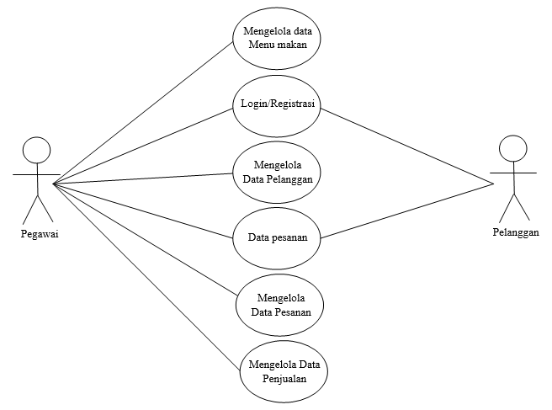
gambar 1.1.
use-case diagram

- Context Diagram
Diagram konteks adalah sebuah diagram sederhana yang menggambarkan hubungan antara entity luar, masukan dan keluaran dari sistem.
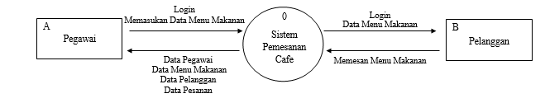
gambar 1.2.
DFD level 0

- Entity Relationship Diagram
Entity Relationship Diagram (ERD) adalah suatu diagram yang digunakan untuk merancang suatu basis data, dipergunakan untuk memperlihatkan hubungan atau relasi antar entitas atau objek yang terlihat beserta atributnya
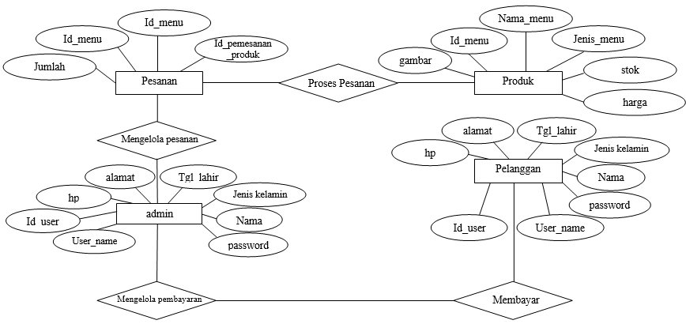
gambar 1.3.
Entity Relationship Diagram (ERD)

- Data Flow Diagram
Data Flow Diagram (DFD) adalah suatu diagram yang menggunakan notasinotasi untuk menggambarkan arus data dari sistem, yang penggunaannya sangat membantu untuk memahami sistem secara logika, terstruktur, dan jelas. DFD merupakan alat bantu dalam menggambarkan atau menjelaskan proses kerja suatu sistem. DFD terdiri dari DFD level 0 atau context diagram hingga level yang dibutuhkan.
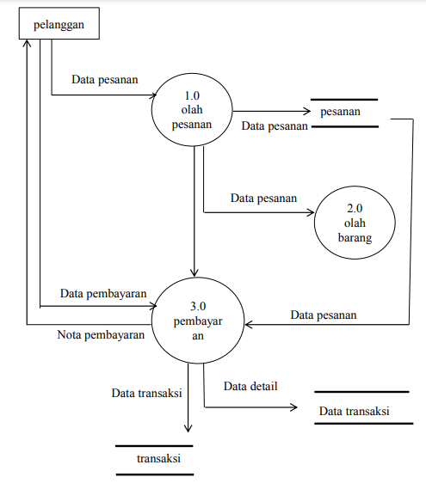
gambar 1.3.
Data Flow Diagram (DFD)

